Міжнародний космічний проект «Ґалілео»
Тема. Міжнародний космічний проект «Ґалілео»
Мета: дослідити міжнародний космічний проект «Ґалілео», його історію, цілі та досягнення
Завдання:
1. Визначити походження та історію проекту «Ґалілео».
2. Описати цілі та завдання проекту.
3. Розглянути основні етапи розвитку та досягнення проекту.
План:
- Поняття про таке явище як “Ґалілео”
- Історія проекту, її розвиток
- Склад системи
- Послуги системи Galileo
- Покоління КА/ОП
- Система координат і шкала часу
- Навігаційна система Galileo і зиск для українців
- Аналіз проекту «Ґалілео» з економічного, соціального та політичного аспекту
Висновок
Література
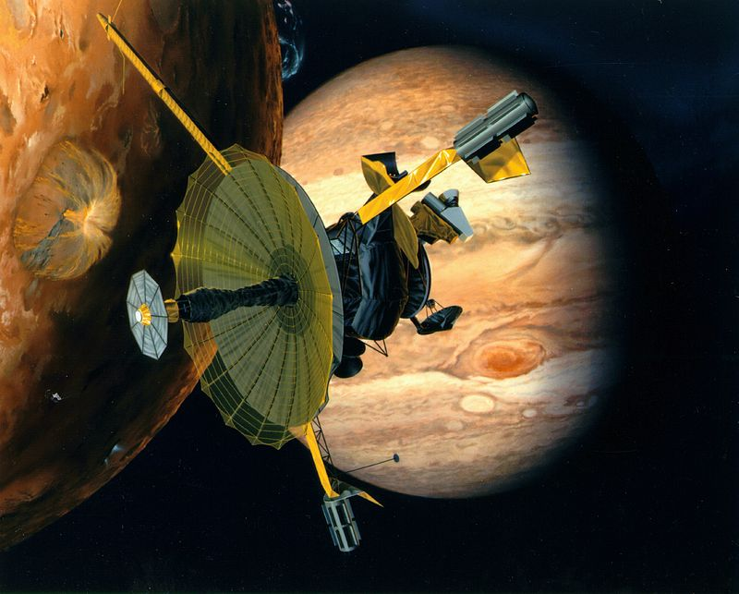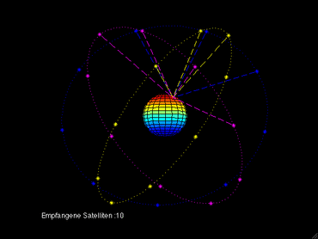
Поняття про таке явище як “Ґалілео”
Галілéо (англ. Galileo) — супутникова система навігації Європейського Союзу та Європейського космічного агентства, розроблена як альтернатива американській системі GPS та російській ГЛОНАСС. Проект отримав свою назву на честь найвідомішого італійського астронома Галілео Галілея, мислителем доби Відродження. Галілей першим використав телескоп для спостереження небесних тіл і вплинув на всесвітню науку свого часу. Окрім країн Європейського Союзу, у проекті беруть участь: Китай, Ізраїль, Південна Корея, Україна.
Історія проекту, її розвиток
Європейська програма створення ГНСС офіційно була затверджена в 1994 році, коли Європейська рада зажадала від Європейської комісії зробити кроки з розвитку інформаційних технологій, включаючи і супутникову навігацію. Було ухвалено рішення розвивати два напрями. Перше з них – створення систем функціональних доповнень існуючих ГНСС GPS та ГЛОНАСС. Ця програма отримала назву European Geostationary Navigation Overlay Service (EGNOS). Другий напрямок полягав у створенні власної ДПСЗ, призначеної для цивільного застосування та побудованої на засадах державно-приватного партнерства. У 1999 році Європейський проект зі створення ДПСС отримав умовну назву Galileo на честь італійського астронома Галілео Галілея.
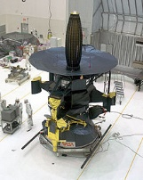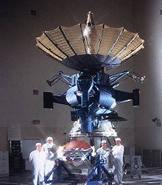
На відміну від американської GPS та російської ГЛОНАСС, система Галілео не контролюється національними військовими відомствами, однак у 2008 році парламент ЄС ухвалив резолюцію «Значення космосу для безпеки Європи», згідно з якою допускається використання супутникових сигналів для військових операцій, що проводяться в рамках європейської політики безпеки . Розробку системи здійснює Європейське космічне агентство.
Першого досвідченого супутника системи Галілео було доставлено на космодром Байконур 30 листопада 2005 року. 28 грудня 2005 о 8:19 за допомогою ракети-носія «Союз-ФГ» космічний апарат GIOVE-A був виведений на розрахункову орбіту висотою 23 222 км. Основне завдання GIOVE-A полягала у випробуванні далекомірних сигналів Галілео на всіх частотних діапазонах. Супутник створювався для 2 роки активного експериментування, яке успішно завершено приблизно розрахункові терміни.
Наступний етап полягав у виведенні на орбіти чотирьох супутників Galileo IOV (in-orbit validation), які, будучи запущеними парами (два 20 жовтня 2011 і ще два в жовтні 2012 року), створили перше міні-сузір'я Galileo. Запуски відбулися в рамках програми "Союз на Куру", за допомогою ракети "Союз-СТБ" з космодрому в Куру.
10 грудня 2011 року Galileo передала на Землю перший тестовий навігаційний сигнал - два супутники, виведені на орбіту в жовтні російським "Союзом", успішно включили свої передавачі. Фахівці Galileo включили головну антену L-діапазону (1,2-1,6 гігагерца), з якої було передано перший для Galileo навігаційний сигнал, його потужність та форма відповідала всім специфікаціям, а також сумісна з американською системою GPS. 12 жовтня 2012 року були запущені на орбіту ще 2 супутники проекту Galileo, стало можливим перше позиціонування з космосу, оскільки для нього необхідно принаймні чотири супутники.
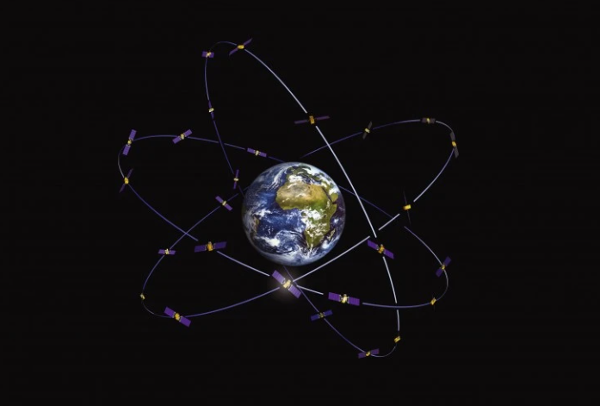
Поточний етап проекту розпочався у 2014 році, фінансування – приблизно 220 млн євро на рік. Можливо, ліцензія на експлуатацію буде передана приватним компаніям. З початку 2014 року на орбіту було виведено ще 14 супутників, решту — до 2020 року.
Після завершення розгортання угруповання супутники забезпечать у будь-якій точці планети, включаючи Північний і Південний полюси, прийом сигналу одночасного від чотирьох супутників з ймовірністю 90%.
Згідно з проектною документацією, номенклатура послуг Galileo включала забезпечення комерційної послуги на базі технологій високоточного позиціонування PPP. Тепер Єврокомісія підтвердила наміри надавати цю послугу споживачам на безоплатній основі. У 2018-2019 роках. Європейське агентство з ДПС обере оператора та запустить послугу для безоплатного використання.
Склад системи
Система складається із трьох сегментів:
- космічного сегмента
- сегмента контролю та управління;
- сегмента навігаційної апаратури споживачів/апаратури супутникової навігації
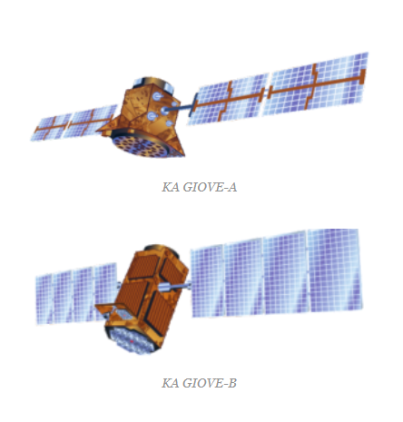
Послуги системи Galile
Повністю розгорнуте орбітальне угруповання ГАЛІЛЕО забезпечить роботу трьох режимів навігаційного обслуговування та надасть такі види навігаційних послуг:
- Відкрита послуга (Open Service) — відкриті сигнали, без абонентської та іншої плати, доступні для всіх видів споживачів.
- Комерційна послуга (Commercial Service) – зашифрований сигнал, доступ до двох додаткових сигналів, вища швидкість передачі даних.
- Комерційна послуга забезпечуватиме дві функції – глобальну високоточну навігацію та автентифікацію навігаційного сигналу. Для технічної реалізації комерційної послуги CS будуть використовуватись сигнали відкритої послуги плюс два зашифровані сигнали в діапазоні E6 (сигнали ГАЛІЛЕО).
- Послуга з регульованим державою доступом (Public Regulated Service) — для координатно-часового забезпечення регламентованих користувачів (два сигнали PRS із зашифрованими далекомірними кодами).
Покоління КА/ОП
Першими НКА глобальної навігаційної системи Galileo були два тестові супутники GIOVE-A (2005 рік) та GIOVE-B (2008 рік) (Galileo In-Orbit Validation Element елемент етапу орбітальних перевірок системи Galileo).
У 2014 році з космодрому Куру (Французька Гвіана) було запущено перші функціональні супутники Galileo FOC, виведення яких на цільову орбіту пройшло невдало, що позначилося на термінах розгортання космічного сегменту.
У 2015 році запуском 2-х КА Galileo FOC M3 та двох FOC M4 продовжено процес формування ОП.
15 грудня 2016 року система Galileo офіційно введена в експлуатацію.
У 2017 році було запущено нову партію супутників – №19-22, поставлених німецькою компанією OHB. Ракета-носій важкого класу Ariane-5 стартувала 12 грудня із майданчика Гвіанського космічного центру (ГКЦ). Цей запуск дозволить довести склад угруповання, яке використовується за цільовим призначенням, до 22 КА. Спільно з відповідним наземним комплексом управління (ПКУ), розгорнутим компаніями Thales Alenia Space та Airbus Defense and Space та їх множинними субпідрядниками з усієї Європи, угруповання у такому складі забезпечить якісне вирішення навігаційного завдання протягом 99,8% часу. "Якісне рішення навігаційної задачі" в даному випадку означає, що геометричний фактор точності PDOP не перевищить 5, а для повного угруповання у складі 24 КА геометричний фактор точності PDOP складе приблизно 2,4.
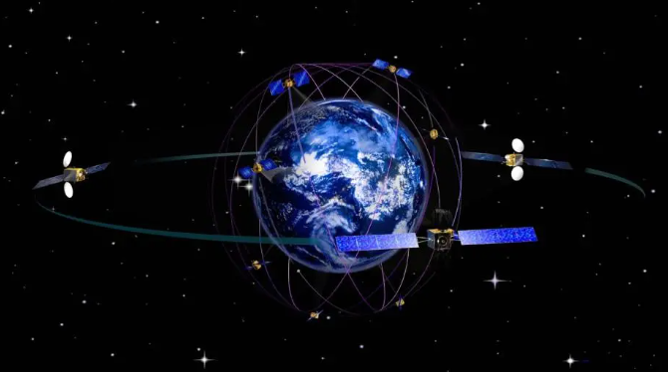
Для операторів послуг на основі ДПСС та для виробників НАП це означатиме значне розширення можливостей щодо використання технологій Galileo.
Навесні 2018 планується вивести на орбіту останню партію супутників Galileo, необхідну для забезпечення повної операційної готовності системи. Це дозволить довести угруповання до 24 КА для забезпечення 100% покриття земної поверхні та зняття будь-яких обмежень у плані геометрії сузір'я. Весняний запуск забезпечить наявність перших орбітальних резервних КА.
У складі ОП знаходяться 22 супутники, з них: у групуванні 18 супутників FOC та 4 IOV.
До 2020 року угруповання має становити 30 КА.
ОРБІТАЛЬНЕ ГРУПІРУВАННЯ
КІЛЬКІСТЬ ШТАТНИХ КА | 27 (+ 3 резерв)
ВИСОТА ОРБІТИ | 23 222 км
КІЛЬКІСТЬ ПЛОЩИН | 3
ВЕЛИКА ПІВУСЬ | 29 640 км
ПЕРІОД | 14 год 4 хв 45 с
НАКЛИНЕННЯ | 56°

Система координат і шкала часу
СИСТЕМА КООРДИНАТ
У системі ГАЛІЛЕО використовується традиційна геоцентрична система координат декарту, яка отримала назву Galileo Terrestrial Referenfce Frame (GTRF). Ця система координат пов'язана з міжнародною земною системою координат ITRF та визначена таким чином, що її розбіжність із ITRF не перевищує 3 см із ймовірністю 0,95. Для підтримки GTRF створено спеціальну геодезичну службу ГАЛІЛЕО, яка також забезпечує участь міжнародної спільноти у визначенні та підтримці системи координат GTRF.
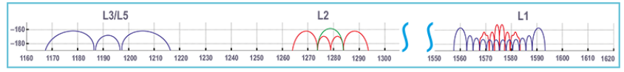
СИСТЕМА ЧАСУ
Шкала часу системи GALILEO (Galileo System Time – GST) – безперервна атомна шкала часу з постійним зміщенням на цілу кількість секунд щодо міжнародного атомного часу TAI. Зі шкалою часу UTC шкала GST має змінну розбіжність на цілу кількість секунд.
Шкала GST підтримується системою атомних стандартів частоти, заснованих на активних водневих генераторах. Для коригування GST система синхронізації наземного комплексу управління ГАЛІЛЕО отримує з Міжнародного бюро заходів та терезів інформацію про шкалу часу TAI. Відповідно до технічних вимог на систему ГАЛІЛЕО, розбіжність між GST та TAI не повинна перевищувати 50 нс із ймовірністю 95%.
Інформація про величину розбіжності шкали часу GST щодо шкал TAI та UTC включена до навігаційного повідомлення передачі споживачам. Час у навігаційному повідомленні передається у форматі, аналогічному GPS, у вигляді номера тижня та кількості секунд усередині поточного тижня. У навігаційному повідомленні, порівняно з GPS, збільшено кількість розрядів, призначених для передачі інформації про номер тижня. Це забезпечує вимірювання часу протягом 4096 тижнів (більше 78 років), що більше аналогічного параметра системи GPS, де інтервал становить 1024 тижні або 19,5 років. Початок відліку системного вемені GST – 22 серпня 1999 року – час, коли тиждень GPS досяг значення 1024.
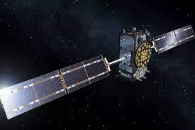
Точність тимчасової синхронізації за сигналами ГАЛІЛЕО становитиме 30 нс з ймовірністю 95% на будь-якому добовому інтервалі. Окремим параметром передається розбіжність між шкалами часу GPS та GST аналогічно до того, як це зроблено в ГЛОНАСС.
Навігаційна система Galileo для українців
Сьогодні навігаційні послуги добряче полегшують життя будь-кому, а сфери їхнього застосування годі перелічити. Водночас для багатьох українців вже давно поняття «навігаційна система» й GPS стали нероздільними.
В Україні першу станцію для роботи з сигналами системи Galileo облаштують на території столичного аеропорту «Київ», про що днями в інтерв'ю інформагенції «Інтерфакс Україна» розповів голова Державного космічного агентства (ДКАУ) Павло Дегтяренко. Після введення в експлуатацію першої пробної станції, на черзі ще дві, додав Дегтяренко. Завдання подібних об'єктів - покращувати якість сигналу європейської навігаційної системи та забезпечувати його безперебійність.
Приміром, до кінця 2018 року в Україні мала з'явитися перша станція для прийому сигналів навігаційної системи Galileo. Але нажаль точної інформації на 2023 рік про Galileo в Україні немає.
Аналіз проекту «Ґалілео» з економічного, соціального та політичного аспекту
Економічний аспект:
- Проект «Ґалілео» відкриває нові можливості для розвитку промисловості та створення робочих місць, зокрема в секторі космічних технологій, навігаційних послуг, транспорту та туризму.
- Забезпечення незалежної системи навігації сприяє зменшенню залежності від іноземних систем та збільшенню конкурентоспроможності європейських компаній у галузі навігаційних технологій.
- Розвиток додаткових сервісів, які надає система «Ґалілео», сприяє створенню нових ринків та можливостей для підприємництва.
Соціальний аспект:
- Впровадження системи «Ґалілео» покращує точність та надійність навігаційних послуг, що сприяє безпеці та зручності використання транспортних засобів.
- Більш точна інформація про місцезнаходження сприяє розвитку рятувальних послуг, аварійного оповіщення та допомагає зменшити ризики зв'язані з непередбачуваними ситуаціями.
- Застосування системи «Ґалілео» в різних галузях, включаючи сільське господарство та медицину, може сприяти покращенню якості життя та забезпеченню доступу до необхідних послуг у віддалених регіонах.
Політичний аспект:
- Міжнародний космічний проект «Ґалілео» є спільним зусиллям країн Європейського Союзу для створення незалежної системи навігації. Це демонструє політичну волю та спроможність ЄС забезпечити свою технологічну самостійність та незалежність.
- Проект «Ґалілео» підкреслює роль Європейського Союзу в глобальних космічних програмах та сприяє його міжнародній престижності та впливу.
- Запровадження системи «Ґалілео» вимагає співпраці та взаємодії між різними країнами та організаціями, зміцнюючи політичні та дипломатичні зв'язки між ними.
Висновок: Міжнародний космічний проект "Ґалілео" є одним з найбільш значущих досягнень Європейського Союзу та Європейського космічного агентства. Проект був ініційований з метою створення незалежної системи глобальної навігації та позиціонування, яка забезпечує Європі самостійність у цій сфері.
Завдяки проекту "Ґалілео" Європа здобула можливість конкурувати з існуючими системами навігації, забезпечуючи більш точні та надійні послуги. Впровадження додаткових сервісів, таких як аварійне оповіщення та покращена зв'язковість, робить систему "Ґалілео" необхідним інструментом для різних галузей, включаючи транспорт, туризм, аграрний сектор та безпеку.
Проект "Ґалілео" має великий вплив на розвиток та зміцнення навігаційної та позиціонувальної сфери. Він забезпечує надійну та точну інформацію про місцеположення у будь-якій точці світу, що сприяє розвитку нових технологій та стимулює інновації.
Завдяки успішному розгортанню супутників та розширенню системи, проект "Ґалілео" стає все більш впізнаваним та використовується не лише в Європі, але й у різних куточках світу. Його значення для безпеки, розвитку транспорту та торгівлі є невід'ємною частиною сучасного світу.
Література:
- Wikiwand “Cтаття про космічний проект Галілео”
- Майбутнє є: «Проект Галілео» у пошуках позаземного розуму
- European Global Navigation Satellite Systems Agency. (2023). Galileo - Europe Satellite Navigation System. Retrieved
- Montenbruck, O., Steigenberger, P., & Hauschild, A. (2022). The Galileo satellite navigation system. GPS Solutions, 19(1), 105-112.
- Parkinson, B. W., & Spilker, J. J. (Eds.). (1996). Global positioning system: theory and applications. American Institute of Aeronautics and Astronautics.

